Pflichten-/Lastenheft

Projekt XXX - Version 0.1

| Version - Datum | Änderung | Bearbeiter |
| --- | --- | --- |
| 0.1 - Feb 19, 2023 | Initiales Release | XXX |
|  |  |  |
|  |  |  |
|  |  |  |

Lagerrundgang

Wareneingang

Lagerbereiche

Versandbereich

Verladung

Tore

Etiketten

Materialfluss

Prozesse, Typen und Fluss im Lagerlayout

Skizzen

Beschreibung

Funktionale Anforderungen

Funktion 1

Funktion 2

Schnittstellen und Daten

Übersicht

Beschreibung der Schnittstellen

ERP-System

Webshop

Automatisches HRL

# Lagerrundgang

## Wareneingang

## Lagerbereiche

## Versandbereich

## Verladung

## Tore

## Etiketten

# Materialfluss

## Prozesse, Typen und Fluss im Lagerlayout

### Skizzen

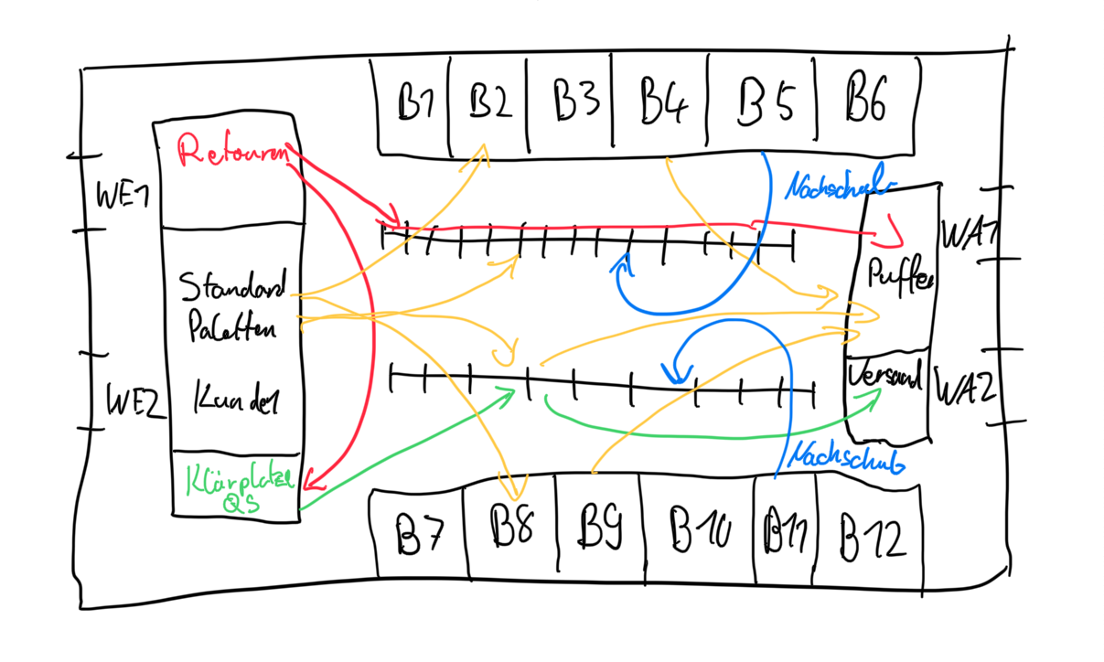

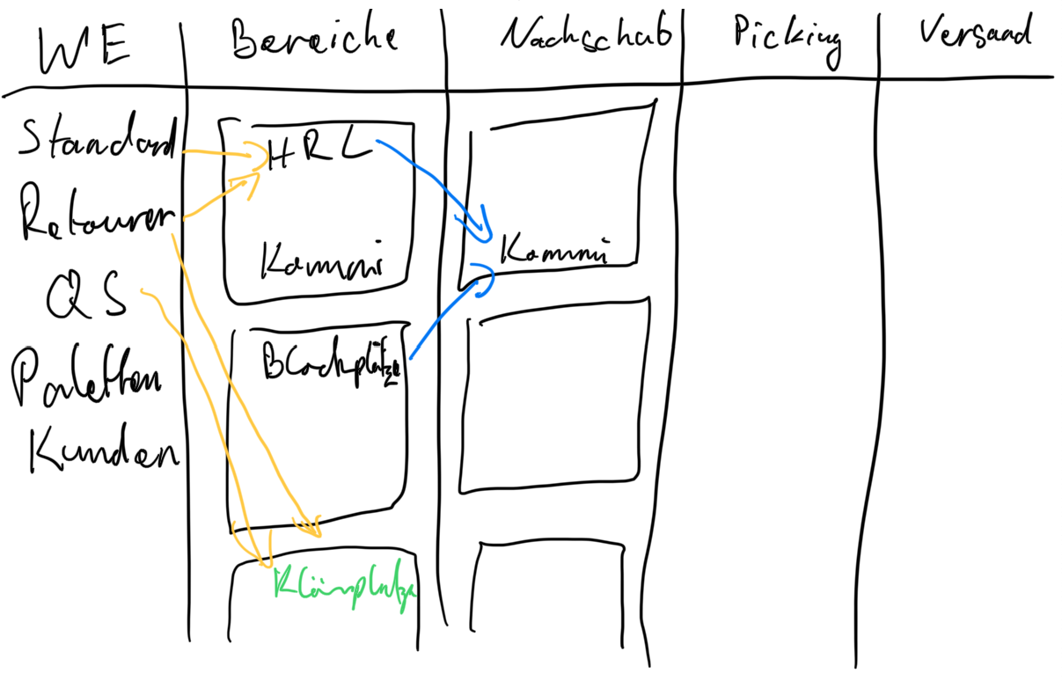

### Beschreibung

Typen, Restriktionen, Aufgaben, Abhängigkeiten, Logiken, örtliche Beschränkungen, esonderheiten bei der Lagerung, verfügbarer Platz…

# Funktionale Anforderungen

Auflistung besonderer Funktionen, die ein Must-Have sind:

## Funktion 1

Kurze Beschreibung der Anforderung…

## Funktion 2

Kurze Beschreibung der Anforderung…

# Schnittstellen und Daten

## Übersicht

| Prozessschritt(e) | Schnittstellenpartner | Daten | Verantwortlich |
| --- | --- | --- | --- |
| Stammdaten | ERP-System | Artikel  Kunden | ERP Hersteller |
| Auftragsdaten | ERP-System | Aufträge  Bestellungen | ERP Hersteller |
| Auftragsdaten | Webshop | Aufträge | Webshop |
| Einlagerung/Auslagerung | Automatisches HRL | Paletten  Bestände | WMS-Hersteller |
|  |  |  |  |
|  |  |  |  |
|  |  |  |  |
|  |  |  |  |
|  |  |  |  |

## Beschreibung der Schnittstellen

### ERP-System

…

### Webshop

...

### Automatisches HRL

…